Задания для 7А класса на 13.04.2020
Предмет | Задание | Форма контроля
Музыка | Сайт «Российская электронная школа» https://resh.edu.ru/  Вкладка «Предметы» Музыка 7 класс урок 6 «Камерная музыка»  Смотрим видео «Основная часть», выполняем «Тренировочные задания».  Записываем ответы в тетрадь.  Камерная музыка – это ____________ (продолжить)  Какие музыкальные жанры можно отнести к камерной музыке?  Песня-романс, балет, месса, симфония  На каких музыкальных инструментах играл Франц Шуберт? | Выполненное задание присылаем по электронную почту  muzika-v-shkole@yandex.ru  до 10 часов 18.04.2020 года
География | Видеоурок по ссылке: https://yandex.ru/video/preview/?filmId=4289076125518325343&text=климат%20северной%20америки%20видеоурок%207%20класс&path=wizard&parent-reqid=1586360797846950-213447559528103878300356-prestable-app-host-sas-web-yp-16&redircnt=1586360830.1  Заполнить таблицу по теме «Климат Северной Америки» (см. ниже) | Выполняем задание, фотографируем и отсылаем учителю на почту 9211515854@mail.ru  до 11 часов 14.04.2020 года
Физика | Решить на образовательном портале «РЕШУ ВПР» вариант  № 56999 (доступен с 13.04.2020 08:00 по 14.04.2020 09:00) | Выполнить задания и отправить ответы на портале учителю до 9 часов 14.04.2020 года
§39 , видеоурок (https://youtu.be/BOtzWyBX34I)
§40, видеоурок (https://youtu.be/Kjc0RUvPKJk)

 | Выполните опыты (опыты связаны с водой, поэтому их необходимо проводить над раковиной или над ванной). Все этапы выполнения опытов можете фотографировать. Объяснения опытов записать в тетрадь. | Фотографии выполненных заданий прислать учителю на электронную почту moiseevaludmila2020@yandex.ru  до 11 часов 15.04.2020 года
История | § 14 «Окончание Смуты».  ПИСЬМЕННО ответить на вопросы: | Фотографию выполненного задания присылать на почту Zebra2291@yandex.ru  до 17 часов 14.04.2020 года  (при отправке своих фотографий убедитесь, что вы написали свою фамилию и класс)
Английский язык | группа Дворяжкиной Е.Ю.  1. Стр.76 №1 записать лексику в тетрадь, перевести, выучить наизусть  2. Стр. 76 №2а прочитать текст, перевести устно  3. Стр. 76 описать картинку по плану ВПР не менее 10 предложений, используя лексику №1. фото | Задания выполнить в тетради, фотографии выполненных заданий прислать учителю на электронную почту distantschool3@yandex.ru  до 12 часов 14.04.2020
 | группа Гапоненко И.Ф.  Решить на образовательном портале «РЕШУ ВПР»  вариант № 62260 (доступен с 13.04.2020 по 15.04.2020 ) | Выполнить задания и отправить ответы на портале учителю
Физическая культура | Посмотреть видео «Закаливание»  https://resh.edu.ru/subject/lesson/7133/main/261836/  учебник ФК стр 59-62  Ответить на вопросы:  - Дать определение терминам: Иммунитет, закаливание, здоровый образ жизни  - Формы закаливания  - Влияние закаливания на организм  - Основные правила при проведении процедур закаливания  - Какой способ закаливание нравится вам?  Обоснуйте свой ответ, дайте полную характеристику способа.  Заполнить таблицу «Природные факторы закаливания организма»  Заполните кроссворд | Ответы на вопросы записать в тетрадь, сфотографировать. Отправляем отчет о выполненном задании одним файлом, после выполнения всего задания, личным сообщением через социальную сеть «Вконтакте» https://vk.com/id18819606 или на электронную почту sv-muratova@yandex.ru, не забываем подписывать работы до 18.04.2020 года

ГЕОГРАФИЯ
№ п/п | Климатические пояса | Расположение | Среднегодовое количество осадков | Средняя температура зима/лето | Направление ветра зима/лето
1 | Тропический
2 | Субтропический
3 | Умеренный
4 | Субарктический
5 | Арктический

ИСТОРИЯ
§ 14 «Окончание Смуты».
ПИСЬМЕННО ответить на вопросы:
1) Кто такой Кузьма Минин? Какова роль К. Минина в освободительном движении против поляков?
2) Кто такой Дмитрий Пожарский? Какова его роль во время организации Второго ополчения?
3) Какая идея была положена в основу движения ополченцев? А чего, в свою очередь, добивались польские шляхтичи?
4) Какая главная задача стояла в государстве, после освобождения Москвы от поляков?
5) Вспомните, что такое Земский Собор? Для чего был созван Земский Собор? Кто принимал в нем участие?
6) Принятием какого решения закончилось заседание Земского собора?
7) Почему для большинства представителей разных сословий Михаил Романов оказался самым «удобным» претендентом на престол?
8) Какие главные задачи политики предстояло решить Михаилу Романову?

ФИЗИЧЕСКАЯ КУЛЬТУРА
- Таблица «Природные факторы закаливания организма»
Факторы | Положительное действие | Отрицательное действие
Солнце
Воздух
Вода

- Кроссворд на тему «Закаливание»
По горизонтали
1. Вид закаливания, заключающийся в воздействии на кожу струй воды.
4. Вид закаливания, заключающийся в воздействии на организм потока воды комнатной температуры.
6. Эффективный способ акклиматизации.

По вертикали
1. Основа жизни человека, при ограничении которой развивается гиподинамия.
2. Вид закаливания, осуществляемый смоченным в воде махровым полотенцем.
3. Болезнь современной цивилизации, из-за которой нарушается работа функций всех органов и систем организма при ограничении двигательной активности.
5. Использование физических упражнений в определённом количественном и качественном сочетании.
7. Приспособление организма к постоянно действующим разнообразным факторам внешней среды, в том числе к неблагоприятным.

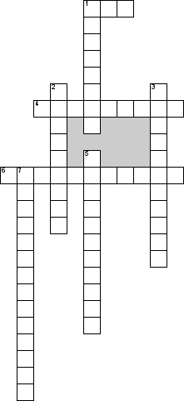

ФИЗИКА
Опыт 1.
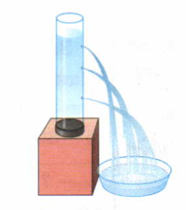
Оборудование: пластиковая бутылка, скотч, вода.
Возьмите пластиковую бутылку. Проколите шилом или толстой нагретой иголкой три отверстия на разной высоте. Заклейте их скотчем. Налейте в бутылку воды и уберите скотч. Вода начнет вытекать из отверстий. Но что вы заметили? Почему же так происходит?

Опыт 2.
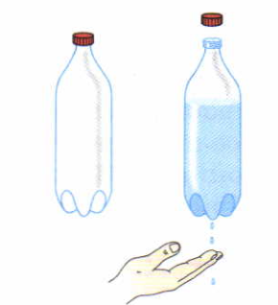
Оборудование: пластиковая бутылка, вода
Налейте воду в пластиковую бутылку. Закройте бутылку крышкой. Шилом проткнем отверстие. Что вы видите? Откройте крышку. Что вы видите? Почему же так происходит?

